جامعة المنارة

كلية: الصيدلة

اسم المقرر: المراقبة الدوائية.

رقم الجلسة (1)

عنوان الجلسة: مقدمةفي علم المراقبة الدوائية

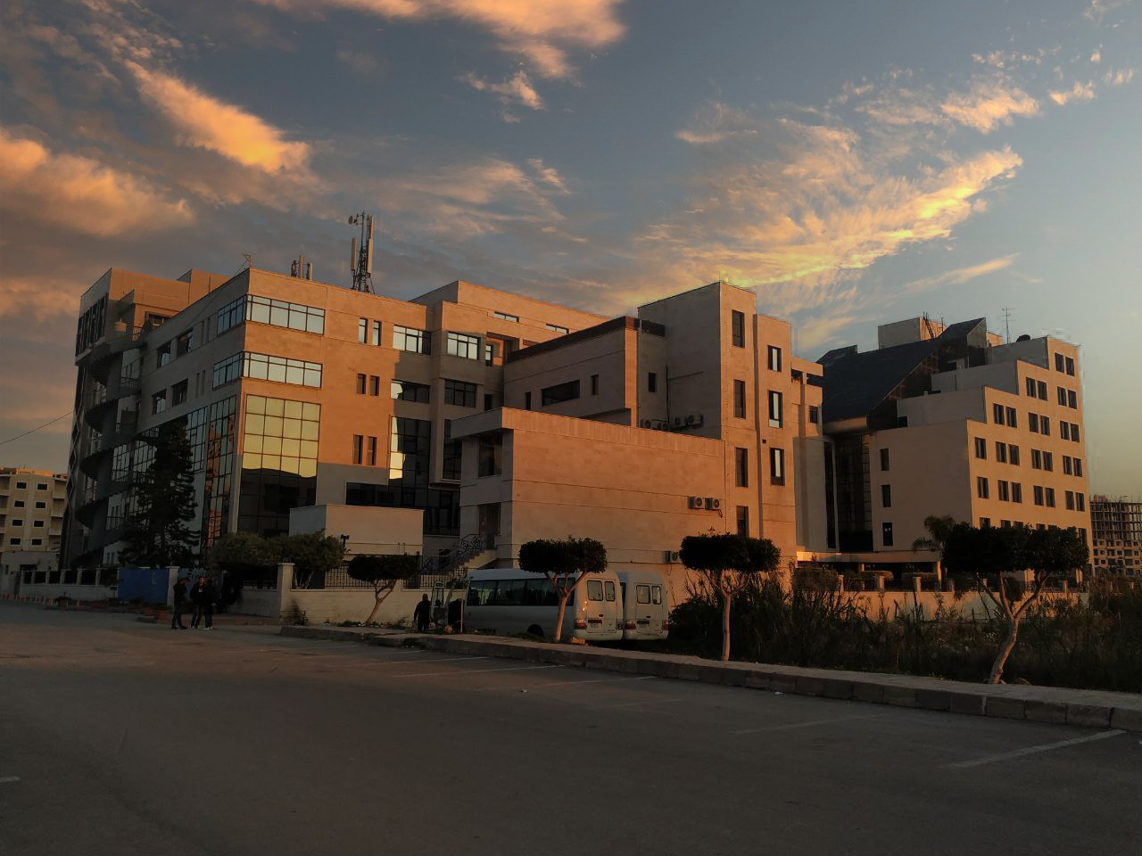
الفصل الدراسي: الأول العام الدراسي:2022-2023

جدول المحتويات
Contents
العنوان | رقم الصفحة
تعريف علم المراقبة الدوائية | 3
المخابر المستخدمة في المراقبة الدوائية | 3
مراحل العمل خلال المراقبة الدوائية لشكل صيدلاني | 4
اختبار تجانس الوزن | 4

الغاية من الجلسة:
التعريف بعلم المراقبة الدوائية وأهم المخابر المستخدمة مع شرح الاختبارات الدستورية المطبقة مثل اختبار تحانس الوزن.

مقدمة:
تعريف علم المراقبة الدوائية:
هوالعلم الذي بدراسة وتحديد نوعية وجودة المواد (الفعالة وغير الفعالة) ضمن الشكل الصيدلاني من الناحية الفيزيائية والكيميائية وغيرها.
يمكن أن تتم المراقبة كما يلي:
- المراقبة بسيطة: يقوم بها الصيدلاني في صيدليته عبر فحص وتحديد ذاتية المواد الدوائية الأولية بشكلها الحر والنقي.
- المراقبة الدوائية في المعامل: وتتم من خلال مخابر وعدة ومجهزة لهذا الغرض حيث يتم فحص ومعايرة وتحديد ذاتية المواد الدوائية والسواغات.
أهم المخابر المستخدمة في علم المراقبة الدوائية:
- المخبر الكيميائي: تتم عمليات الفصل والاستخلاص وتحديد الذاتية والمعايرة لكل المواد الكيميائية (الفعالة وغير الفعالة) وذلك خلال كل مراحل الانتاج.
- المخبر الفيزيائي: يتم قياس عمليات قياس الهشاشية, الانحلالية, القساوة. أي مراقبة جودة مراقبة الدواء من خلال مراقبة صفاته الفيزيائية.
- المخبر الحيوي: يتواجد هذا المخبر في المعامل التي تقوم بانتاج الفيتامينات والهرمونات.
- المخبر الفيزيوكيمائي: يتضمن الأجهزة والتقنيات المستخدمة خلال مراحل العمل عن طريق أجهزة مثل IR, Spectrophotometer
- المخبر الجرثومي: يتم فيه تحديد المحتوى من الجراثيم.
مراحل العمل خلال المراقبة الدوائية لشكل صيدلاني:
- عزل المواد الدوائية عن السواغات الموجودة ضمن الشكل الصيدلاني.
- فصل المواد الدوائية عن بعضها وذلك بالاعتماد علة خواصها الكيميائية.
- تحديد الذاتية و النقاوة ومن ثم المعايرة لكل مادة من المواد المفصولة.
اختبار تجانس الوزن:
هو أحد الاختبارات الدستورية التي تتم على الأشكال الصيدلانية الصلبة مثل المضغوطات والكبسولات.
يتم بأخذ 20 مضغوطة عشوائياً, توزن كل مضغوطة على حدة, وبعدها يتم حساب الوزن الوسطي والانحراف عن الوزن الوسطي لكل مضغوطة.
الانحراف عن الوزن الوسطي= (وزن المضغوطة- الوزن الوسطي) * 100 / الوزن الوسطي.
نقارن مع الجدول التالي
وزن المضغوطة | الانحراف عن الوزن الوسطي
أقل من 80 مغ | ± 10%
بين 80 مغ إلى 250 مغ | ±7.5%
أكبر من 250 مغ | ±5 %

يضع الدستور شرط حتى يكون الاختبار محقق:
(يسمح لمضغوطتين على الأكثر أن تتجاوز النسبة المسموحة بشرط ألا تتجاوز ولا مضغوطة ضعف النسبة المسموحة) .

